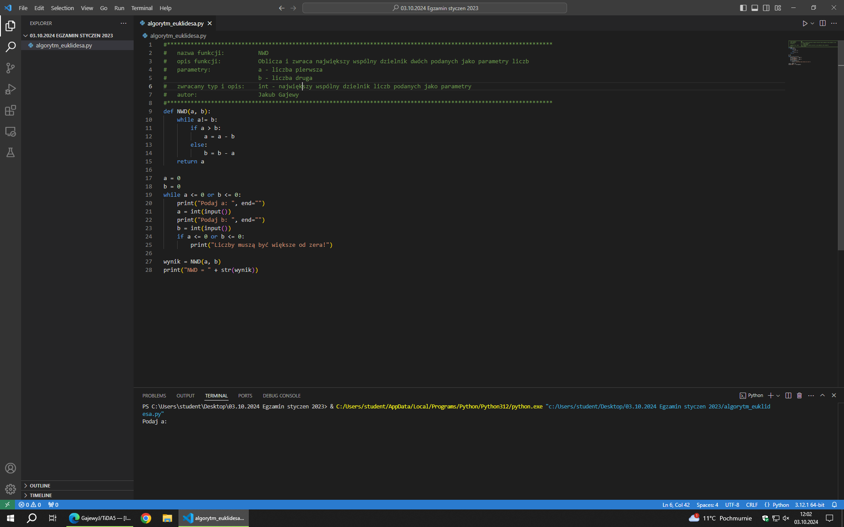

*Konsola1*

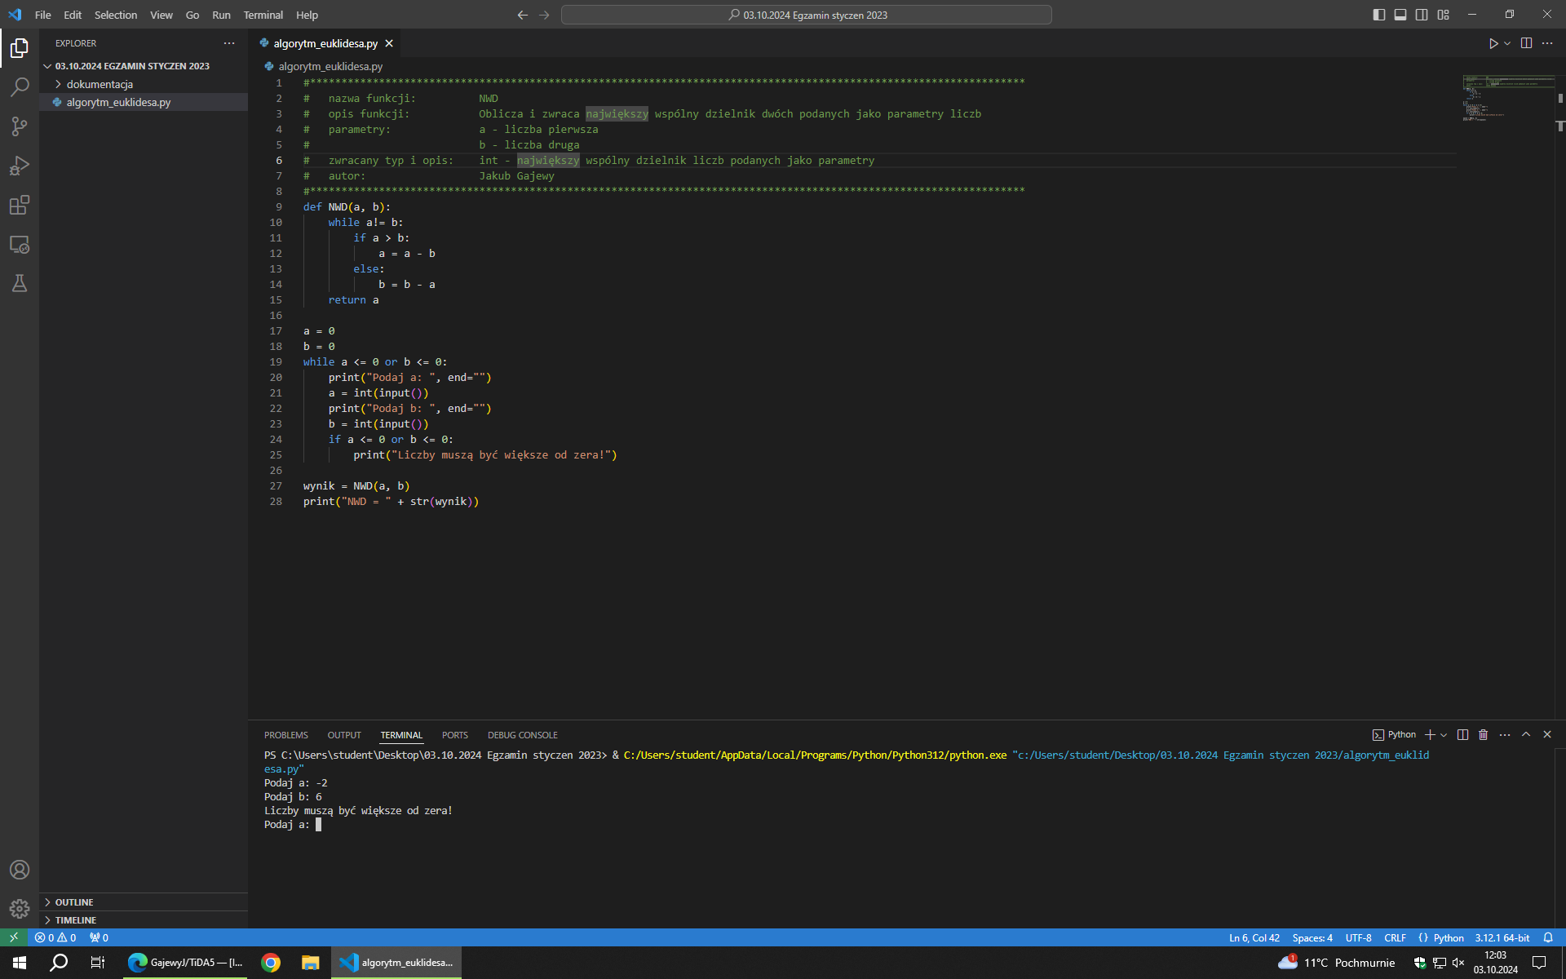

*Konsola2*

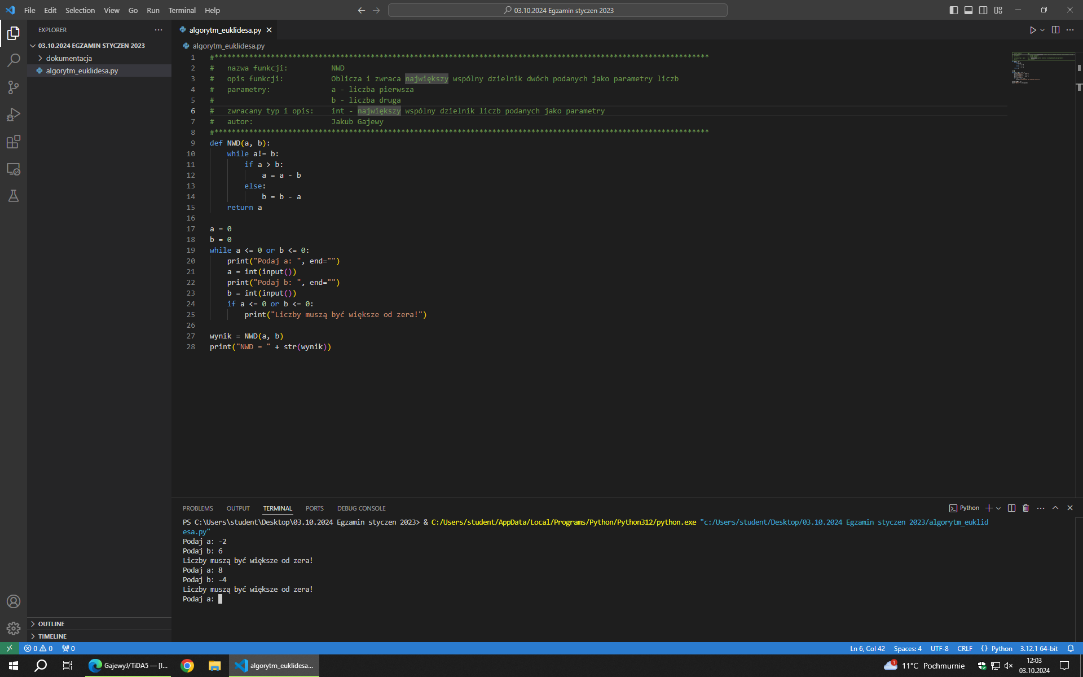

*Konsola3*

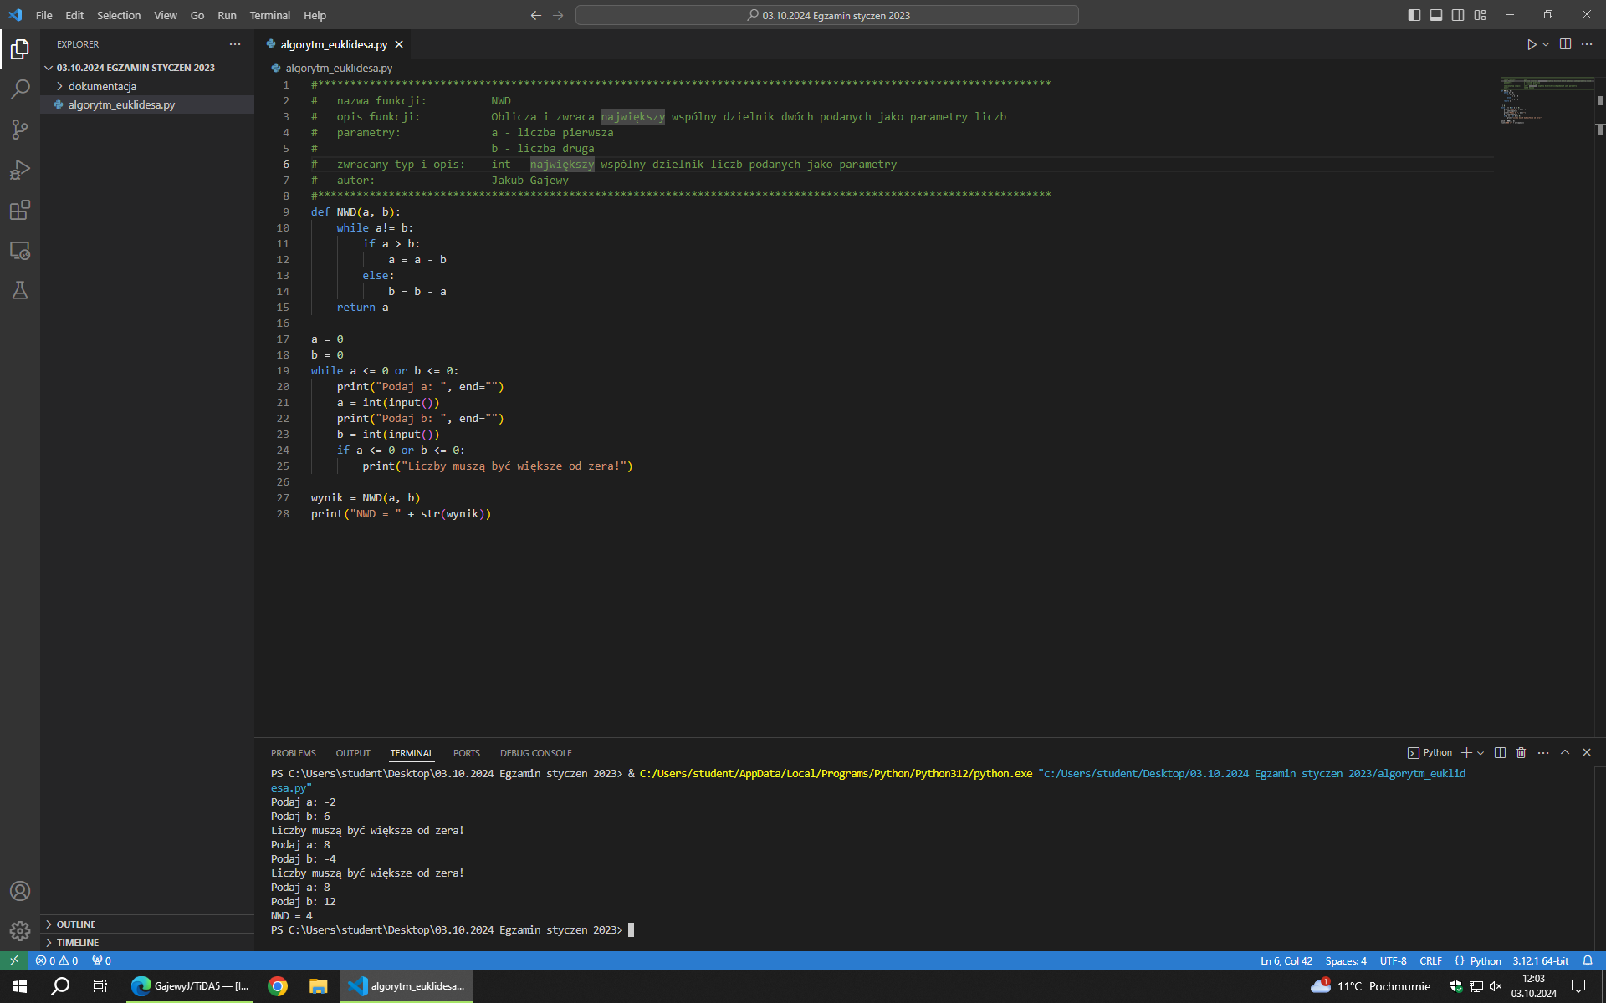

*Konsola4*

Nazwa systemu operacyjnego: Microsoft Windows 10

Środowiska programistyczne: Visual Studio Code

Języki programowania: Python